凡爱PM2.5检测仪宣传方方案设计
——基于消费者特征及认知偏好的分析

“点金手”小组
组长：龙俊霖
组员：顾屿 范玖强 聂佳灏 何超能 陈美霖
2017-6-25

一、问题发现
空气质量问题近年来成为全民讨论的热点，各类新闻报道也逐渐增多。由此针对空气检测问题形成了巨大的需求，无论是政府层面的检测，还是公民个人自发的检测，都需要使用到专业的检测仪器。宏观地来看，我国的空气质量的改善需要很长一段时间，这也为检测仪器市场提供了发展空间。

（一）行业背景
经过“十二五”期间分三个阶段的密集建设，国家在338个城市新建1436个国控监测站点，监测项目覆盖二氧化硫、氮氧化物、PM10、PM2.5、O³和CO指标等六项指标。中国空气质量监测设备市场于2011年至2015年间高速增长，年复合增长率为23.0%。随着空气环境质量监测的国控网点初步建成，未来的空气质量监测设备增长点主要集中于各省级，地级市级监测站点的建设，前期监测点设备的更新换代以及对于各监控站点新增监测项目VOCs的设备采购。根据CIC灼识咨询预测，“十三五”规划期间，国内空气质量监测设备的市场规模有望达到34.5亿元。由此可以看出，我国空气质量监测仪器市场发展势头良好、潜力巨大。
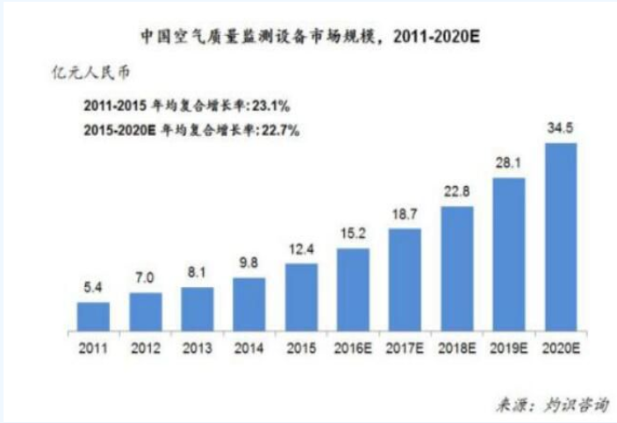
图1 中国空气质量监测设备市场规模
就目前而言，根据淘宝、京东、国美、1号店等常用的线上销售平台数据来看，市场上家用PM2.5检测仪销量较多的品牌主要有阿格瑞斯、思乐智、岚宝德源、检察官以及博朗通，市场占比而言，上述品牌大约分别占到整个市场的27.4%、14.5%、8.6%、7.4%以及2.7%(淘宝等公开数据整理)，凡爱大约占到0.4%，剩余其他品牌占比约为39%。凡爱PM2.5检测仪则是仅有少部分的市场份额，销量远远不及同类产品。就价格而言，上述品牌检测仪的价格大约是300、400、400、175、1000，凡爱PM2.5检测仪价格在380左右，所以在价格上并没有超出大多数同类产品，并不会在价格战中失去优势。就产品质量而言，在主要的产品参数上并没有显著差异，外观上也不存在显著差别。

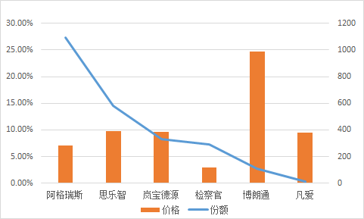
图2 市场上各类pm2.5检测仪市场份额与价格

在市场需求持续增大的情况下，凡爱PM2.5检测仪在产品本身的质量与价格上并不存在明显的竞争劣势，但销量却与同类产品有较大差距，由此我们认为凡爱PM2.5检测仪在营销方面存在脱节现象，尤其是在产品宣传方面。

（二）预调研分析
就空气质量检测仪（PM2.5检测仪）而言，其产品的质量等关于产品自身的问题由于技术原因我们不便于探究，因此我们假设凡爱产品的质量、用户满意度与市场上大多数产品保持一个相对的平衡，没有显著的差异，以此为基础我们针对凡爱目前的处境进行了分析。结合行业现状和凡爱自身的情况，我们认为，凡爱目前的问题可能在于产品在市场中的份额、在消费者群体中的认知度可能不高，因此如何更好的打开市场就是凡爱面临的决策问题之一。在我们假设的基础上，我们将研究如何提升其产品在市场中的认知程度和品牌知名度，让更多的消费者知晓凡爱品牌和其旗下的PM2.5检测仪产品。要解决这一问题，研究设计的关键在于了解消费者接受广告营销信息认知习惯的优先序，从而更有针对性地对产品进行宣传。为此，在前期通过问卷调查的方式，对消费者关于凡爱空气质量检测仪（PM2.5检测仪）及同类产品的了解程度以及消费需求进行了初步了解。
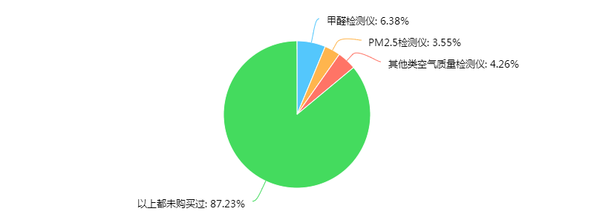
图3 空气质量检测仪购买情况分布
一方面，根据预调研的结果，我们发现在接受预调研的人群中，有多达87.23%的消费者从未购买过空气质量检测仪产品，而在曾经购买了空气质量检测仪产品的18人中，其中听说过凡爱品牌或购买过凡爱产品的仅有5人。就目前而言，空气质量检测仪整体在市场当中的消费者认知度偏低，与此同时凡爱作为该行业中的品牌，在整体行业在市场中并没有很受欢迎的情况下，缺乏相应的受众认知，市场认知度较同行而言更低。因此，研究凡爱产品如何更好地提高在消费者中的认知程度、打开市场也就显得具有实际意义。
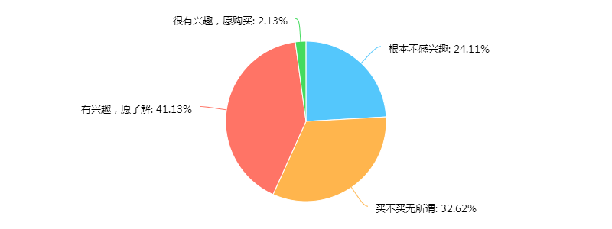
图4 空气质量检测仪购买意愿情况分布

另一方面，我们同时对消费者对于购买空气质量检测仪（PM2.5检测仪）的意愿和态度进行了初步的调查。调研结果显示，表示“很有兴趣愿意购买”和 “有兴趣愿了解”的占到接近一半的比例，以及可买可不买保持无所谓态度的占到了32%。
我们可以认为，目前检测仪对于消费者来说并非一个必须的产品，绝大多数对其仍保持观望的态度，也就是说产品的需求其实是存在着很大的可开发空间的，更加凸显出信息的准确传递、让消费者了解PM2.5检测仪的作用和必要性以及认可凡爱PM2.5检测仪对于凡爱公司打开市场的重要性。

二、文献综述

（一）消费者特征与行为
对于消费者特征，国外的研究相对较多且较早由Francese于1990年提出，消费者特征主要包括消费者的人口特征与心理特征。其中，人口特征包括消费者的数量、性别年龄构成及地理分布状况等等，其中最重要的是年龄和收入。心理特征，包括消费者个人的性格、态度等等。由于心理特征难以直接度量，因此一般采取通过研究其生活方式与态度来反映其心理的方式来研究，例如VALS（对应中国的CHINA-VALS）（Francese ,1990）。人口特征与心理特征的区别，不仅仅在于两者调查内容侧重点不同，更在于两者调查目的的区别：调查人口特征是为了掌握整个消费群体的特点，而调查心理特征是为了从心理学角度区分消费者个人。
消费者行为被定义为消费者在寻找、使用、评估和处置他们希望能满足他们需求的产品、服务和思想中显示的行为（Schiffman and Kanuk，1987）。针对影响消费者行为的因素，西方学者提出了诸多模型，基本涉及到外部的环境、营销因素，以及内部的消费者自身因素两方面的影响。外部影响是指当消费者做决定时，那些直接关系或被其积极寻找的外部力量（Schiffman and Kanuk，1987）。而内部影响可以通过心理学与社会学来研究：消费者行为实际上是个人行为，因此它与心理学概念与理论，如动机、个性、感知、认知、学习、态度等相关；同时，消费者行为又受到群体的影响，而社会学作为一门研究群体行为的学科，提供了群体动力学、家庭结构、社会等级等一系列会影响消费者行为的因素（Henry，1991）。从动态视角，Schiffman和Kanuk（1987）提出消费者购买过程是一个输入、加工与输出的过程。作为输入因素是公司的营销行为和社会文化环境，这两类因素输入后，消费者会对其进行加工。加工过程是消费者的决策过程。在这个过程中，受到心理因素、经验因素和决策过程因素的相互影响。最后输出的结果为购买与评价。Hawkins等（1980） 提出的消费者行为模型中也强调在这个过程中，消费者主要受外部因素和内部因素的影响。这两大类因素的作用机理表现为，外部因素通过影响消费者的自我概念和生活方式从而使消费者产生需要和欲望，进而发生与此相对应的决策行为。

（二）认知与信息行为
1、认知需求
Cohen等1995年第一提出“认知需求（NFC）”的概念并通过实验证明，但关于认知需求，目前学界普遍采取的是Cacioppo等于1996年定义的“个体参与和享受思考的倾向”的概念，由高到低来衡量。他们所认为的高需求是更倾向独立思考探索和如实反映问题，而低认知需求者更多依赖于其他人特别是某些知名人士、启发式认知或者社会比较过程。这个概念更强调个体差异。
关于认知需求量表（NFC Scale），是由 Cacioppo 和 Petty （1982）第一个提出，在随后的实证研究中验证修改的（1984），并得出认知需求与智力、人口学变量的相关性不显著，但与教育水平的相关性显著。认知需求由于需要通过信息的获得来实现，信息对不同水平的认知需求者有不同程度的影响（徐洁，2010）。因此，将信息获得中重要的两种行为：信息接受和信息获取，与认知需求综合研究是有必要的。
已有学者对认知需求与个体的行为变量之间的关系进行实证分析，其中，认知需求与消费者行为的关系也得到了验证（如陈羽屏，2012）。因此，本研究将认知需求这一概念与消费者信息接受、获取这一类人类行为联系起来有理可循，有一定理论上的可行性的。
2、信息接受行为
根据信息学家Wilson的理论(2000)：“人类信息行为是一切与信息源和信息渠道相关的人类行为，包括主动的和被动的信息查找与利用。它既包括面对面地与别人交流，也包括被动地信息接收，例如，在没有什么意图的情况下观看电视广告。”因此一般认为，消费者接受营销信息的过程属于信息接受行为，可以当作一种人类行为来研究，其中有三个主要研究对象分别是行为的主体，行为的对象，行为的内容。行为主体即人，在本研究中主要是指消费者；行为对象即信息，主要指产品或营销信息；行为内容是指消费者对不同信息的接受行为。
国外对信息接受行为的研究开始较早，但是研究的内容不多，且多数是站在新闻和美学艺术传播的角度的，集中在主动的信息查询行为方面，例如Dervin的“意义构建”理论，Ellis的“信息查寻行为模型”。专门研究消费者信息接受行为的较少。国内对于信息接受的文献也多是集中在文献信息和新闻信息，相关文献不多。
而在关于信息接受的内在机制研究方面，蒋永福（1999）等在《认知图式与信息接受》中引入了英国心理学家Bartlett认知图式的概念：对过去反应或经验的一种积极组织，并将其解释为人脑对信息客体的选择、整合和理解的方式。他采用了一种形象的比喻，主体，套用该理论在本研究中即消费者，接受信息会用一张网去筛选，不合乎其认知的会被拒绝或排斥，即听而不闻，视而不见。俞立平（2006）则提出了信息在接受后会产生的五种流向：废弃、传播、存储、产生知识、产生行为。
以往的关于信息接受行为的研究，多是从传播学理论出发，侧重于对其内在逻辑和运行机理进行探讨和分类，关于信息接受行为在现实的运用和体现研究较少。如果具体到营销沟通，例如将广告视为信息来源，那这样的文献会很多。
3、信息获取行为
除了对信息接受的研究之外，目前还有对信息获取这一更具体的描述消费者主动获取信息行为的研究。信息获取是人类消费者在消费过程中，为了满足与消费有关信息需求，主动地使用社会信息资源获取信息的一组行为（金鑫，2012）。这种主动获取可以发生在外部，也可以发生在内部——消费者主动在脑海里回忆起的过程（Gursory&McCleary, 2004）。Kiel等（1981）总结了1980年之前学者的研究，得出消费者获取信息的三个维度：信息维度（分为经销商搜索，媒体搜索和人际搜索），品牌维度（消费者搜索的品牌数量），时间维度（信息搜索花费的时间和两次信息获取之间的时间间隔）。Klein & Ford ( 2003 ) 更进一步按顺序、质量、广度、深度和时间划分信息获取行为。金鑫通过总结前人研究则将信息获取模式分为传统型信息获取方式（包括企业主导型和媒体信息总主导型）、社会化信息获取方式（包括指向性社会型，以及非指向性社会型）、浏览型信息获取力式（包括匹配性浏览型以及探索性浏览型）。
在有关于影响信息获取因素的研究中，普遍认为消费者的精力时间成本是最为重要的因素。Ratchfold用经济学的方法对消费者信息获取展开研究，认为成本最低仍然适用于信息获取现象：由于时间机会成本高，高收入的消费者倾向选择时间消耗少的媒体，当信息成本接近时倾向选择效用最大的。在信息获取过程，信息渠道的选择主要是基于最小精力花费（less efforts）原则的。

三、研究目标
由预调研得到的数据分析发现，凡爱PM2.5检测仪目前在市场营销方面的存在着较为明显的问题。即在有着一定规模的市场需求的背景下，凡爱PM2.5检测仪本身的质量与价格上并不存在明显的竞争劣势甚至是有竞争优势的情况下，但在销量、市场份额、知名度等方面都低于同类产品水平。
因此，基于现有的产品，为了打破公司现有困境，提升产品知名度、销量和市场份额，如何有针对性的选择产品宣传渠道与内容，让有需求或是有潜在需求的消费者知晓与了解产品信息，成为了凡爱公司的重要决策问题（MDP）。
为了达到解决决策问题的目的，本项目的研究问题（MRP）就是对PM2.5检测仪产品有需求的个体消费者具有哪些特征，以及他们接受营销信息的认知偏好和优先序如何。这些问题的解决将为凡爱公司针对性地选择宣传渠道与宣传内容，使得产品信息与消费需求高效对接的决策过程提供重要参考。
本项目通过文献调查法、问卷调查法以及计量方法等方法对以下具体目标（MRO）进行研究：
1.影响PM2.5检测仪消费需求的具体因子，总结群体特征。即分析性别、年龄、教育水平、收入、家庭状况、环境风险敏感程度、特殊健康需求（如怀孕、哺乳、呼吸道疾病、空气敏感等）等因素对于个体消费需求的影响。
2.被调查者接受营销信息的偏好和优先序，即更偏好于或更优先地从哪些渠道获取营销信息、更关注营销信息中的哪些内容，找到消费者接受信息优先序，并探究认知偏好是否与PM2.5检测仪的消费需求相关。

四、研究设计

（一）研究思路与理论框架
本研究的基本思路大致为：测度消费者特征中几个主要因子对于PM2.5检测仪的消费或需求的影响；之后测度有消费需求人群以及其中具有不同特征的人群对营销信息认知偏好，并排列其认知渠道与内容的优先序。通过这一过程，本研究希望能够测评出效率最高的PM2.5检测仪产品宣传渠道与内容选择，并希望能够对有效的渠道和内容进行组合对接，形成今后凡爱公司一个完整的宣传推广方案。
本文的研究框架主要是由消费者特征与认知偏好两者的结合框架。
1.在消费者特征部分，我们主要采用Susan L. Henry提出的影响消费者行为的内外部因素模型。其中，又采用了由Francese提出消费者特征模型，将消费者特征包括人口特征与心理特征，且相互影响。人口特征包括被调查者的性别、年龄、收入、学历、家庭情况等，用来研究其社会群体；而心理特征包括感知、认知等，用于研究消费者个人的动机。以上内部因素，通过外部因素（环境、营销等）的作用，对消费者行为产生影响。在本研究中考察的消费者特征主要是人口特征，而心理特征中的认知作为另一主要研究对象则单独提出进行探究与讨论。
2.在认知偏好部分，本文主要借用Cacioppo的认知需求量表理论、T. D. Wilsond的信息接受理论和Kiel等对信息获取维度的界定对消费者认知行为的偏好以及对认知各方面的优先序进行研究。
……
消费者特征
人口特征
心理特征
数量
年龄
收入
……
外部因素
消费者行为
感知
认知
图5 消费者特征—行为模型
本研究认为，产品宣传（信息传递）作为一个非常重要的外部因素，对消费者行为具有很大的影响，同时其影响程度也与消费者特征息息相关尤其是认知方面。因此提高凡爱PM2.5检测仪销量和市场份额的目的，可以通过改善产品宣传方面达成。要做到高效的产品宣传，就要掌握消费者特征，尤其是掌握消费者的认知偏好和接受营销信息优先序，做到有的放矢、精准投放。

（二）研究方法

1、文献调查法
通过查阅有关于消费者特征和认知行为等方面的文献，借鉴前人的研究方法与结论，总结与本次研究相关的理论，构建理论框架，为本次研究提供理论依据并且提高研究的科学性与可行性。

2、问卷调查法
本次正式调研问卷设计的目的，是在针对消费者基本信息搜集的基础上，对凡爱公司空气质量检测仪(PM2.5检测仪)产品的消费和需求状况，以及消费者购买一般产品、电子科技类产品和空气质量检测类产品广告宣传的认知偏好和优先序情况进行调查，为后续研究提供数据支持。
因此，本次问卷的设计包含的思路如下：首先确定被调查者的年龄、性别、收入、学历等基本信息；在此基础上，进一步询问其家中是否有儿童、孕妇或易感人群等有可能会对其空气质量检测类产品需求造成影响的因素；之后我们设计问题了解被调查者目前对于空气检测类产品的需求和对凡爱产品的支付意愿；此外，我们重点调查了消费者在日常生活中获取3类产品（一般产品、电子科技类产品、空气质量检测类产品）的营销信息以及了解产品情况的渠道和内容的偏好，希望对其优先序进行排列。
问卷整体设计主要分为3大部分：
（1）消费者信息
在问卷中，第一部分主要涉及了一些基础的被调查对象信息问题，为后续研究问题的引出作了铺垫。针对一般调研所必须的个人基本情况，问卷设计了针对年龄、性别、收入、学历等基本信息的问题；更为具有针对性的一些问题，例如家庭状况、特殊健康情况、易感人群、环境风险敏感程度需求等信息在我们的后续计量研究中都将是重要的自变量，因此，本次问卷也设计了专门的题目进行信息采集。
（2）消费需求状况
问卷的第2部分主要是了解目前市场上消费者已有的对于空气质量检测类产品的消费和购买意愿，并且附图针对凡爱公司具体的产品询问消费者的支付意愿。问题主要对PM2.5检测仪的消费情况、消费意愿、公司和产品了解程度、是否存在尚待发掘的潜在需求等方面进行了解。
（3）认知偏好调查
问卷的第3部分是为产品宣传渠道和内容的针对性选择和市场拓展这一目的服务的。该部分设计针对消费者购买生活中一般的商品、电子科技类的产品和空气质量检测类产品的不同信息接收渠道，让被调查者进行主次排序，旨在调查消费者获取营销信息、了解产品情况的渠道以及平时最为关注的内容等问题。此外在最后我们还设计了专门的问题，了解消费者对于一款电子产品主要关注的方面一般包括哪些内容。这一部分的问题设计主要使用多选、排序题、量表等问题形式，以求能满足我们后续研究中关于探究消费者认知偏好和优先序方面的数据需求。

3、访谈调查法
访谈调查法通过实现准备好的访谈提纲，就调查者所研究的问题与被调查者进行交谈，通过与被调查者切身的交谈，能够了解到被调查者最真实的想法，获取一首数据。

4、计量方法
（1）多元线性回归
以消费需求拆分为消费意愿和支付意愿，将其分别作为因变量，以性别、教育水平、收入、家庭老幼状况、疾病史、怀孕或哺乳期情况、空气敏感程度需求为自变量，建立计量回归模型，分析影响消费需求的因子：
$$Y_{p}=β_{0}+β_{1}X_{1}+β_{2}X_{2}+β_{3}X_{3}+β_{4}X_{4}+β_{5}X_{5}+β_{6}X_{6}+β_{7}X_{7}+β_{8}X_{8}+μ$$
$$Y_{w}=β_{0}+β_{1}X_{1}+β_{2}X_{2}+β_{3}X_{3}+β_{4}X_{4}+β_{5}X_{5}+β_{6}X_{6}+β_{7}X_{7}+β_{8}X_{8}+μ$$
Y_{p}为支付意愿；
Y_{w}为购买意愿（分为1-5等，）；
X₁为收入水平的平方，因为将收入根据水平高低分为6类，所以采取平方形式处理；
X₂为性别（逻辑变量），男性为TRUE；
X₃为受教育程度；
X₄为家中是否有呼吸道疾病史（逻辑变量）；
X₅为家中是否有空气质量敏感者（逻辑变量）；
X₆为家中是否有65岁以上老人（逻辑变量）；
X₇为家中是否有12岁以下儿童（逻辑变量）；
X₈为家中是否有孕期或哺乳期妇女（逻辑变量）；
μ为误差项。
（2）聚类分析
对于对PM2.5检测仪有需求的消费者我们还可以对其进行分析，根据不同的消费者特征可以进行具体的分类，并在每一个子样本当中对该类消费者进行认知习惯与偏好（优先序）的分析与判断，探究针对每类需求者最有效的宣传渠道与内容。

通过多元线性回归和聚类分析，不仅可以在数据上得到初步的结论，还可以通过对调查对象的分层测度增加数据的维度，增强结论的可行性和可信度。

（三）技术路线
文献综述
行业背景
背景分析
企业现状
预调研
提出问题
对PM2.5检测仪有需求的消费者有哪些特征？
消费者接受营销信息的认知偏好（优先序）如何？
建立假设
消费者的特征影响其对PM2.5检测仪的消费需求和认知习惯与偏好
解决问题
对不同认知偏好的消费者，选择有针对性的宣传渠道和内容设计，进行产品宣传，提高产品的市场认知度，进而提高产品销量和市场份额
实证分析
基本信息收集
认知偏好调查
消费者的特征
认知偏好差异
聚类分析
多元线性回归

五、研究结果分析

（一）描述性统计
在被调查的246个人中，男性占比28.86%，女性占比71.14%。由于后面的分析性别的影响并不是主要的考虑因素，因此不平衡的男女比不会影响我们的分析结果。

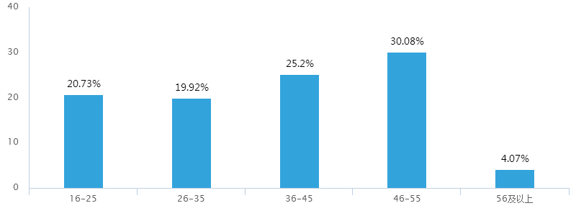
图6 被调查者年龄分布图

本次调查被调查人群主要集中于46-55岁（30.08%）和36-45岁（25.2%），其余16-25、26-35、56及以上的年龄段分别占比为20.73%、19.92和4.07%，相对而言，被调查人群的年龄分布比较均衡，主要集中于中年人群，没有出现过度集中的情况。

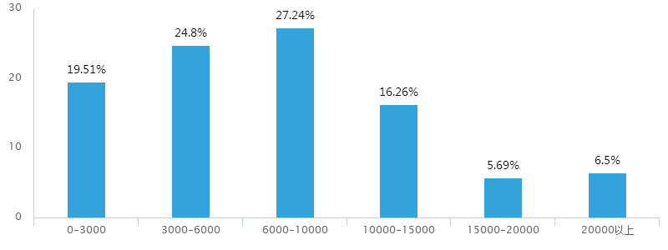
图7 被调查者收入分布图

被调查人群人均月收入主要分布在6000-10000（27.24%）、3000-6000（24.8%），家庭收入分布在15000-20000和20000元以上的最少，分别约有5.69%和6.55%。总体来说，被调查人群多为中高收入水平。

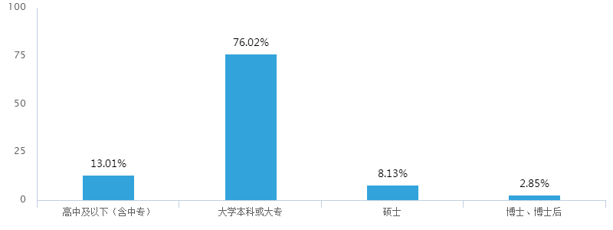
图8 被调查者学历分布图

被调查者中，本科或大专所占比重最大（76.02%），高中及以下占比仅为13.01%，因此总体来说被调查者的学历总体较高。
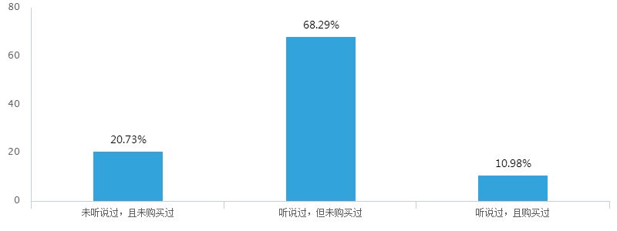
图9 被调查者对空气质量检测类产品了解程度分布图
被调查人群绝大对数（68.29%）的人对于空气质量检测类产品均是听说过但是均没有购买过，仅有10.98%的人是听说过且购买过。

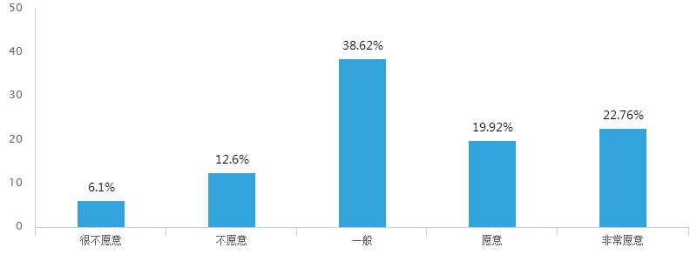
图10 被调查者对于PM2.5检测仪器购买意愿分布图
被调查人群中38.62%的人对于PM2.5检测仪器的购买意愿为“一般”，可买可不买的摇摆人群。超过40%的人是愿意或非常愿意购买的，仅有不足20%的人群不愿购买。

（二）多元线性回归结果
在本次研究中，将消费需求分为购买意愿和支付意愿两部分。分别建立回归方程，进行回归。回归结果如下：
（1）以支付意愿为因变量：
$$Y_{p}=β_{1}X_{1}+β_{2}X_{2}+β_{3}X_{3}+β_{4}X_{4}+β_{5}X_{5}+β_{6}X_{6}+β_{7}X_{7}+β_{8}X_{8}+μ$$
表1 以支付意愿因变量回归分析结果
 | Estimate | Std. Error | t value | Pr(>|t|)
(Intercept) | 98.5512 | 25.3536 | 3.887 | 0.000132 ***
I(inc^2) | 1.2099 | 0.6087 | 1.988 | 0.048000 *
maleTRUE | -21.3575 | 11.7935 | -1.811 | 0.071416 .
educ | 1.5800 | 9.8377 | 0.161 | 0.566674
medTRUE | -6.4094 | 11.1708 | -0.574 | 0.566674
senTRUE | -8.7248 | 11.7851 | -0.740 | 0.459836
oldTRUE | 14.2782 | 14.4034 | 0.991 | 0.322547
childTRUE | -7.9949 | 11.0118 | -0.726 | 0.468539
preTRUE | 4.2435 | 14.8103 | 0.287 | 0.774728
Signif. codes | 0 ‘***’ 0.001 ‘**’ 0.01 ‘*’ 0.05 ‘.’ 0.1 ‘ ’ 1
Residual standard error: 80.53 on 237 degrees of freedom
Multiple R-squared: 0.04739, Adjusted R-squared: 0.01524
F-statistic: 1.474 on 8 and 237 DF, p-value: 0.1674
在用支付意愿作为因变量的回归分析中，仅有收入水平的平方项在95%置信水平上表现为显著，参数为正；性别项在90%置信水平上表现为显著，参数为负。可以的出的结论是收入水平越高，支付意愿越高；女性比男性有更高的支付意愿。

（2）以购买意愿为因变量：
$$Y_{w}=β_{1}X_{1}+β_{2}X_{2}+β_{3}X_{3}+β_{4}X_{4}+β_{5}X_{5}+β_{6}X_{6}+β_{7}X_{7}+β_{8}X_{8}+μ$$
表2 以购买意愿为因变量回归分析结果
 | Estimate | Std. Error | t value | Pr(>|t|)
(Intercept) | 2.935740 | 0.353596 | 8.303 | 7.81e-15 ***
I(inc^2) | 1.2099 | 0.6087 | 1.718 | 0.0871 .
maleTRUE | -0.114508 | 0.164480 | -0.696 | 0.4870
educ | -0.140035 | 0.137202 | -1.021 | 0.3085
medTRUE | 0.317057 | 0.155795 | 2.035 | 0.0430 *
senTRUE | 0.160502 | 0.164362 | 0.977 | 0.3298
oldTRUE | 0.359287 | 0.200878 | 1.789 | 0.0750 .
childTRUE | 0.066405 | 0.153577 | 0.432 | 0.6659
preTRUE | 0.197344 | 0.206553 | 0.955 | 0.3403
Signif. codes | 0 ‘***’ 0.001 ‘**’ 0.01 ‘*’ 0.05 ‘.’ 0.1 ‘ ’ 1
Residual standard error: 1.123 on 237 degrees of freedom
Multiple R-squared: 0.07536, Adjusted R-squared: 0.04415
F-statistic: 2.415 on 8 and 237 DF, p-value: 0.01595
在用购买意愿作为因变量的回归分析中，仅有“家中是否有呼吸道疾病史”这一项在95%置信水平上表现为显著，参数为正；“收入水平的平方”项和“家中是否有65岁以上老人”在90%置信水平上表现为显著，参数为正。可以得出的结论是家中有呼吸道疾病史和65岁以上老人的消费者，更愿意买此类产品；收入水平越高，购买此类产品意愿越高。

总体而言回归拟合结果并不是很理想，多数自变量在回归结果中并不显著。但是从中还是能够获得一些基本的结论推导——对于此款或者此类PM2.5检测仪而言，虽然消费者的购买意愿与支付意愿与其几类基本情况相关性较低，且购买意愿和支付意愿之间存在着偏差；其次，从两个回归的参数上来看，女性的购买意愿和支付意愿都要高于男性；第三，收入的提高能够带来更高的购买和支付意愿，这也是符合现实情况的。

（三）聚类分析
聚类分析，指将物理或抽象对象的集合分组为由类似的对象组成的多个类的分析过程，目标就是在相似的基础上收集数据来分类。本次问卷调查共采集246份问卷，我们将在这246份问卷的基础上根据一定的特征将被访者的问卷进行聚类分析。
因为在影响消费需求的回归分析中我们只找到了个别显著因子，难以根据不同维度对样本进行多个属性组合的分类，所以在聚类分析中，我们更加着重对于某一存在较大内部差异的变量进行分类与讨论。
（1）年龄
本次问卷的年龄设置为16-25、26-35、36-45、46-55、56及以上共5个类别；最终每个年龄范围分别收到了51、49、62、74、10份答卷。我们发现：
①五个年龄阶段的人群，平时接触广告最主要的来源均为电视广告和微博微信公众号，并且五个年龄阶段的人群平时几乎都是通过购物网站、微博微信公众号和亲朋好友推荐三个渠道了解一款新的科技产品。
②在针对空气监测类产品来说，年龄越小（45岁以下）更主要的了解渠道是微博微信公众号及亲朋好友推荐，而对于年龄大一些的群体来说（45岁以上）则更多的是来自于亲朋好友的推荐和电视广告。
③对于五个年龄段的群体来说，他们关注的产品的主要方面，都是产品的功能和性能参数，年龄稍大的群体也更关注售后保障这一方面。
（2）学历
本次问卷的学历设置四个类别，分别为高中及以下（含中专）、大学本科或大专、硕士、博士及以上。最终各个学历类别分别收到了32、187、20、7份问卷。通过对246份问卷的分析，我们发现：
①所有学历的人群平时几乎都从电视广告和微博微信公众号两个途径接触到各类广告信息
②了解一款电子科技产品的主要渠道也是微博微信公众号或者是亲朋好友推荐。
③对于空气质量检测类的产品，他们的了解渠道也倾向于微博微信公众号、亲朋好友推荐，对于新的电子产品，他们更关注产品功能和性能参数两个方面。
（3）性别
本次问卷依据性别分类，共回收答卷男性71份，女性175份。根据分析，我们发现：
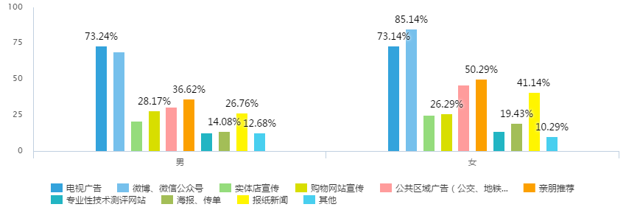
①依据我们回收的共71份男性被调查者的回答情况，平时接触到的广告信息的主要来源前2位是电视广告、微博微信公众号，分别有73%和69%的被访者选择了这两个途径，其余几个途径男性均没有比较多的样本选择；而女性平时接触到广告信息的主要来源也是电视广告、微博微信公众号，分别占比73%和85%。但是相较于男性而言，女性在广告信息的关注源似乎更广泛一些，因为仍有50%和46%的女性选择了亲朋推荐和公共区域广告，而男性在其他渠道上均没有超过40%的占比。
图11 男女性接触广告信息途径
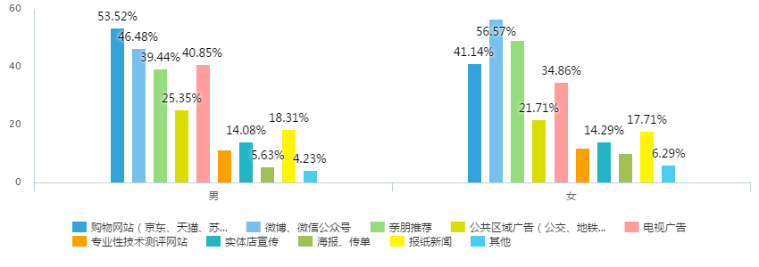
②对于了解新的电子科技产品的途径，我们发现男性更倾向于从购物网站了解，其了解途径的选择按照被访者所选择的占比排序依次是购物网站（53.52%）、微博微信公众号（46.48%）、电视广告（40.85%）、亲朋推荐（39.44%）和公共区域广告（25.35%），其余的选项均为超过20%；对于女性而言，女性更倾向于从微博微信公众号了解电子科技产品，女性的排序依次是微博微信公众号（56.57%）、亲朋推荐（49.14%）、购物网站（41.14%）、电视广告（34.86%）、公共区域广告（21.71%）。
图12 男女性接触电子科技产品广告信息途径

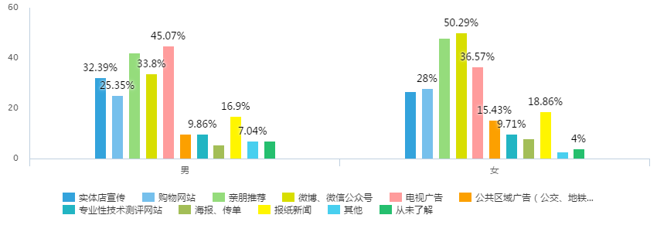
③对于空气质量检测类产品，男性了解的渠道排名前五分别是：电视广告（45.07%）、亲朋推荐（42.25%）、微博微信公众号（33.8%）、实体店宣传（32.39%）、购物网站（25.35%）；女性了解的渠道排名前五的分别是：微博微信公众号（50.29%）、亲朋推荐（48%）、电视广告（36.57%）、购物网站（28%）、实体店宣传（26.86%）。
图13 男女性接触空气质量检测类产品广告信息途径

④对于一款电子产品外观设计、产品功能、价格水平、性能参数、售后保障、品牌知名度、产品包含的理念和其他方面几个指标的调查，男性、女性最关注的指标依次为产品功能、性能参数、售后保障。
（4）收入水平
此次调查我们根据收入情况分为了0-3000、3000-6000、6000-10000、10000-15000、15000-20000、20000及以上六个级别，分别收集到了48、61、67、40、14、16份问卷。通过分析我们发现：
①总体来说，接触各类广告信息的来源和收入没有太大关系，均主要来源于电视广告和微博微信公众号；了解电子科技产品主要的渠道均主要来自于亲朋推荐和微博微信公众号；对于空气质量检测类产品，他们的了解渠道也主要集中于微博微信公众号，对于新的电子产品最主要的关注方面也依然是产品功能、性能参数和售后保障三个方面。
②细化来说我们发现，对于空气质量检测类产品的了解渠道而言，收入越高的人群越倾向于亲朋好友的推荐或者自己在专业性技术测评网站去了解。六个收入层级的被访者此项了解渠道来自于亲朋好友的占比分别是33.33%、47.54%、50.75%、52.50%、71.43%、50%，来自于专业性技术测评网站的占比分别是16.67%、4.92%、5.97%、15%、21.43%，这两项指标均呈现上升的趋势，也就是说，收入越高的人群在这两项指标上是呈递增趋势的。
（5）是否有家庭成员患有呼吸系统疾病
根据分析发现，家庭成员是否患有或曾经患过呼吸系统疾病对于被访者的选择来说并没有很大的影响。电视广告和微博微信公众号是三类人共同的主要来源，而受访者了解一款新的电子科技产品的途径，三类人群的前三大途径均为购物网站、微博微信公众号和亲朋推荐。对于空气质量检测产品的了解途径，三类人群也主要来自微博微信公众号、亲朋推荐和电视广告，同时，三类人群对于电子产品最关注的方面也均为产品功能、性能参数和售后保障。

（四）访谈情况
在本次调研中，除了小组采用问卷调查法之外，我们辅之以访谈法，通过对消费者的访谈，了解到消费者对于pm2.5检测仪的熟悉度，对空气质量数据的来源，消费者本身消费决策的营销因素，以及对于凡爱pm2.5检测仪的了解程度，得出了以下懂得结论：
1、大多数人了解到净化器的渠道是微信、知乎、微博等社交媒体，也有朋友家人方面。
2、大多数人在日常生活接触到的信息中，比较容易会产生购买意愿的渠道是朋友圈推送，知乎豆瓣。还有一些潜移默化中接收到的广告信息。
3、大多数受访者认为净化器不是生活必须品，因为不能彻底解决空气污染问题，净化器比较实际。
4、基本所有受访者对空气质量都有较大程度关注。
5、购买过检测仪的受访者很少，但多数人都有购买意愿。

六、结论与建议

（一）结论

（1）消费需求的影响因素探究
在所有涉及到影响该PM2.5检测仪支付意愿的因素中，只有收入水平和性别因素处于显著水平上。前者参数为正，后者参数为负。即收入水平越高，支付意愿越高；同时，女性比男性愿意为该检测仪付更高的价格。而在用购买意愿作为因变量的回归分析中，“家中是否有呼吸道疾病史”、 “收入水平的平方”项和“家中是否有65岁以上老人”三项因素影响显著，参数为正。即家中有呼吸道疾病史和65岁以上老人的消费者，更愿意买此类产品；收入水平越高，购买此类产品意愿越高。因此，以上几类特征的人群对该PM2.5检测仪的需求更为突出，如果他们在接收信息的渠道方面有特殊性，即可进行针对性宣传。

（2）分类人群的信息接收渠道差异
我们通过聚类分析，发现在信息接收渠道方面有明显差异的仅有“收入”和“学历”两项，按理说凡爱可以针对这两类人群中消费需求更高者进行重点宣传。但需要注意的是，学历差异并不是显著影响消费需求的因素，因此对性别因素（或者说女性）进行针对性宣传效用更大。同时，从整体来看，消费者接收相关信息的来源也比较集中。

（3）消费者关注指标探究
在对消费者对该类产品的调查中我们发现，不同于先前认为的价格、外观才是最重要的指标的观念，产品功能、性能参数、售后保障是消费者最为关注的三个指标。因此，宣传内容应以这三点为主。

（二）建议
结合数据与分析结果可知，仅有性别在显著影响消费者购买PM2.5检测仪支付意愿的同时，又在信息了解渠道上存在明显差异，其他因素间区别不大。因此，从整体消费者角度来看，其获取广告信息的来源集中在微博微信公众号和电视广告；具体到产品，消费者了解电子科技类产品和空气质量检测类产品的主要途径为微博微信公众号和亲朋推荐。因此，凡爱对产品在整个消费者市场的推广可以主要从微博微信公众号、电视广告进行布局。
针对不同性别，“凡爱”可以进行较有针对性的广告投放。因为女性有较高的支付意愿，因此对女性进行专门的信息输入，对于解决“凡爱”的PM2.5检测仪产销脱节的问题更迅速有效。而女性无论是对于单纯的广告信息，还是电子科技类产品或是空气质量检测类产品的信息了解渠道主要还是微博微信公众号，亲朋推荐。但同时，购物网站和电视广告也占了不小的比例。因此，“凡爱”在推广PM2.5检测仪时，可以选择针对女性市场，并将广告主要针对微博微信公众号，电视广告和购物网站次之的方法。比如，凡爱可以在调查哪些微博大V或微信公众号深受女性微博用户喜爱，再将主要精力投入到通过这些社交营销号投放广告来吸引女性消费者达到宣传目的。
在宣传内容方面，对于凡爱PM2.5检测仪这类产品来说，消费者最为关注的是产品功能、性能参数和售后保障。因此，在宣传此产品时，凡爱应该改变现在宣传平价、外观时髦的做法，转而强调其检测仪的功能和精度优势，以及售后服务的完整。比如凡爱若通过微博大V软文宣传，就应该突出其精度可与专业PM2.5检测仪相比，在市面上无出其右；指数可以在多少秒之内显示在屏幕上；只要你购买就能享受多长时间的保修服务这些内容。

参考文献
[1]Francese, P. (1990). “How to Manage Consumer Information, The Insider's Guide to Demographic Know – How American Demographics Press, U. S. A.” p. 9- 14.
[2]Francese, P. & Piirto, R. (1990). “Capturing Customers: How to Target the Hottest Markets of the '90s, American Demographics Press, U. S. A.”
[3]Del I. Hawkins, Kenneth A. Coney, and Roger J. Best. “Consumer Behavior: Implications for Marketing Strategy.” Dallas, TX: Business Publications, 1980, 548pp.
[4]Henry, Susan L. “Consumers, Commodities, and Choices: A General Model of Consumer Behavior.” Historical Archaeology, vol. 25, no. 2, 1991, pp. 3–14.
[5]Namias J. Intentions to Purchase Related to Consumer Characteristics[J]. Journal of Marketing, 1960, 25(1):32-36.
[6]Cohen AR, Stotland E, Wolfe DM.An experimental in vestigation of need for cognition[J].Journal of Abnormal and Social Psychology,1995,（51）:291-294.
[7]Cacioppo, J. T.& Petty, R. E. (1982). The need for cognition. Journal of Personality and Social Psychology, 42, 1, 116-131.
[8]Cacioppo, J. T.& Petty, R. E.& Kao, C. E. (1984). The efficient assessment of need for cognition. Journal of Personality Assessment, 48, 3, 306-307.
[9]Cacioppo, J. T.& Petty, R. E., Feinstein, J. A.& Jarvis, B. G. (1996). Dispositional differences in cognitive motivation: The life and times of individuals varying in need for cognition. Psychological Bulletin, 119, 2, 197–253.
[10] Wilson T D．Human Information Behavior[J]．Informing Science, 2000(2): 49-55.
[11]Dervin B．Sense-making theory and practice: an overview of user interests in
knowledge seeking and use[J]．Journal of Knowledge Management, 1998, 2(2): 36-46.
[12]Ellis D．A behavioral approach to information retrieval design[J]．Journal of
Documentation, 1989, 45(3): 171-212.
[13] Kiel, G.&Layton, R.Dimensions of Consumer Information Seeking. [J].Journal of Marketing Research. 1981.Vol. 18, No. 2, pp. 233-239
[14]Belkin, N. et al. ASK for Information Retrieval:Part I. Background and Theory.Journal of Documentation.1982. Vol. 38, No. 2, pp. 61-71.
[15] Bennett, P.&Mandell, R..Prepurchase Information Seeking Behavior of New Car Purchasers: The Learning Hypothesis. [J]. Journal of Marketing Research. 1969.Vol. 6, No. 4
[16] Gursoy, D.&McCleary, K..An Intergrated Model of Tourists' Information Search Behavior. [J]. Annals of Tourism Research. 2004. vol. 31，no. 2, pp. 353-373
[17]姚新武. 消费者的特征、行为与市场营销[J]. 人口与发展, 1997(4):34-36.
[18]利昂•希夫曼, 约瑟夫•维森布利特, 希夫曼,等. 消费者行为学[J]. 2015.
[19]陈羽屏，王 彦，钟建安.认知需求在消费选项、时间与决策规避行为之间的调节[J]. 人类工效学, 2012,18(3):41-44.
[20]金鑫. 数字化背景下的消费者信息获取：对社会信息资源的选择和反思[D].复旦大学,2012.
[21]俞立平. 信息与人类个体行为关系模型研究[J]. 图书情报工作,2006,(07):31-33+27.
[22]蒋永福,刘敬茹. 认知图式与信息接受[J]. 图书馆建设,1999,(03):2-3.
[23]灼识咨询，《灼识咨询——中国空气和废气监测仪器行业发展研究》，2016
[24]行业综述，《环境监测仪器行业2014年发展综述》，2014
[25]灵核网市场研究院，《2015-2020年中国环境监测仪器市场发展 现状与投资分析报告》，2015
[26]中商情报网，《2016-2020年中国环境监测仪器市场前景及融资战略咨询报告》，2015

研究进度
进度 | 问题确定 | Proposal |  |  | 问卷设计 | 数据收集 | 数据整理、分析 | 最终报告讨论与撰写
 |  | 讨论 | 撰写与修改 | 提交
时间 | 3.31 | 4.7—4.28 | 4.20—4.30 | 4.30 | 5.15前 | 5.15—5.30 | 6.16前 | 6.10—6.25

小组分工
小组成员 | 何超能 | 顾屿 | 聂佳灏 | 龙俊霖 | 范玖强 | 陈美霖
Proposal | 行业背景、预调研（企业和产品情况） | 文献综述（消费者特征）、理论框架、 | 文献综述（认知偏好）、理论框架、 | 研究目标、研究设计（研究思路、技术路线）、研究方法（计量方法）、总体整合修改、展示 | 预调研问卷设计与推广（消费者情况）、预调研分析、 | 预调研问卷设计与推广（消费者情况）、研究方法（问卷调查法）、
Final | 访谈调查与分析 | 问卷设计、结论与建议、制作PPT并展示 | 访谈调查与分析 | 数据处理与计量分析、整合修改 | 问卷设计、描述性统计、聚类分析 | 问卷设计、聚类分析
备注：名字顺序不分先后

经费使用
项目 | 支出 | 合计
问卷发放 | 30*6=180 | 240
访谈费用 | 30*2=60

来源：灼识咨询《行业蓝皮书-中国空气和废气监测仪器行业发展研究》
来源：灼识咨询《行业蓝皮书-中国空气和废气监测仪器行业发展研究》

